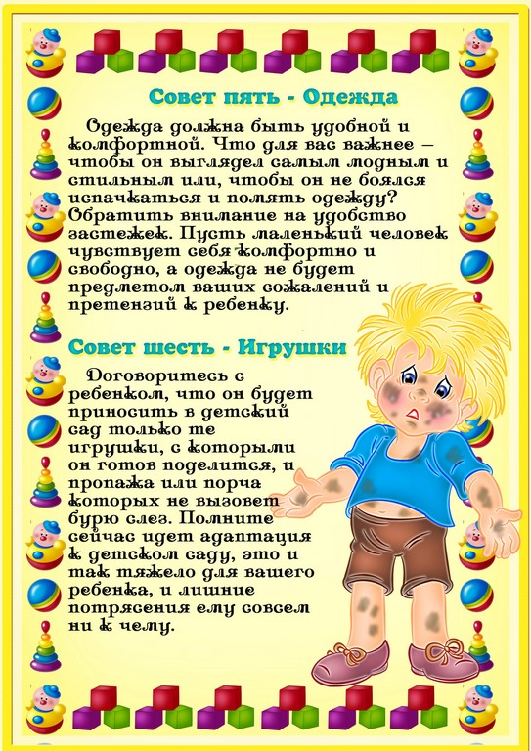

Памятка для родителей по адаптации в детском саду.
Как помочь ребенку быстрее привыкнуть к детскому саду.

1. Старайтесь не нервничать, не показывать свою тревогу по поводу адаптации ребенка к детскому саду, он чувствует Ваши переживания.
2. Обязательно придумайте какой-нибудь ритуал прощания (чмокнуть в щечку, потереться носами, помахать рукой и т.п.), а также ритуал встречи.
3. По возможности приводить малыша в сад должен кто-то один, будь то мама, папа или бабушка. Так он быстрее привыкнет не расставаться.
4. Не обманывайте ребенка, забирайте домой вовремя, как пообещали.
5. Разрешите ребенку брать в детский сад любимые игрушки, предметы, напоминающие о доме.
6. В присутствии ребенка избегайте критических замечаний в адрес детского сада и его сотрудников.
7. В выходные дни не меняйте резко режим дня ребенка.
8. Не отучайте ребенка от вредных привычек в период адаптации (сосание соски, качание и т.п).
9. Создайте спокойную, бесконфликтную обстановку в семье.
10. На время прекратите посещение с ребенком многолюдных мест, цирка, театра.
11. Будьте терпимей к его капризам.
12. Не "пугайте" и не наказывайте детским садом.
13. Уделяйте ребенку больше своего времени, играйте вместе, каждый день читайте малыш.
14. Не скупитесь на похвалу.
15. Эмоционально поддерживайте малыша: чаще обнимайте, поглаживайте, называйте ласковыми именами.
16. Не стоит устраивать долгое прощание перед группой. Сразу уходите.
17. Постарайтесь не делать долгих перерывов в посещении детского сада.

Радуйтесь прекрасным минутам общения со своим малышом!

Необходимые вещи для ребенка:
- трусики и маечки – несколько комплектов на смену (особенно если ребенок еще не умеет как следует сам проситься на горшок);
- футболки и/или легкие кофточки с длинным рукавом – 2-3 шт.
- кофты потеплее – 1-2 шт. (в межсезонье, пока не включено отопление, или если в группе холодно);
- колготки – 5-6 пар;
- носки – 2-3 пары;
- юбки либо шорты – 2-3 шт.;
- брюки (резинка на поясе)– на случай, если в садике достаточно прохладно;
- сандалии или тапки в группу и на прогулку
- пижама фланелевая (на межсезонье) – 1 шт.;
- панамку или другой легкий головной убор, который нужен для прогулок в летнее время.
- Отдельную одежду для прогулок
- Влажные/бумажные салфетки

Шпаргалка для родителей
«Как помочь ребёнку адаптироваться к детскому саду»
1 этап- подготовка к детскому саду.
- Расширить круг общения ребёнка (ходить в гости, гулять на детской площадке), поддерживать инициативу ребёнка в общении с окружающими. Учить ребёнка общаться!
- Учите ребёнка знакомиться
- Познакомьтесь с режимом дня того детского сада, куда планируете отдать своего малыша
- Учите малыша играть!
- Играйте с ребёнком дома в «детский сад», рассказывайте ему о детском садике
- Попросите разрешения у заведующей детским садом прийти поиграть на площадку во время прогулки
- Читайте и рассказывайте ребёнку стихи, сказки и приучайте его внимательно слушать
- Играйте в игры на подражание
- Приучайте ребёнка к самостоятельности в сфере гигиены и самообслуживания
- Дайте малышу в руки ложку, покажите, как нужно ей пользоваться.
- Собираясь на прогулку не торопитесь одеть ребёнка- дайте возможность проявить самостоятельность «Я сам!»
- Укрепляйте здоровье ребёнка.

2 этап- Здравствуй, детский сад!
- Приводить ребёнка в детский сад лучше в летнее время года
- В этот период родителям нужно ограничить нагрузку на нервную систему ребёнка – спокойные игры, ограничить просмотр телепередач. Старайтесь чаще обнимать и целовать малыша.
- Адаптационный период в среднем длится 1-2 месяца
- Эмоциональное состояние родителей нередко сказывается и на чувствах ребёнка
- Заранее поговорите с воспитателем о вашем ребёнке
- Не стоит устраивать долгое прощание перед группой. Сразу уходите.
- Можно дать малышу какую-нибудь вещь из дома.
- Постарайтесь не делать долгих перерывов в посещении детского сада
- Не обсуждайте при ребёнке моменты, которые вас не устраивают в детском саду
- Говорите малышу, как вы рады, что он большой, ходит в детский сад.

